人工智能大作业

|  |  |
| --- | --- |
| 作业题目： | MATLAB人脸识别 |
| 院系： | 机电工程与自动化学院 |
| 班级： | 机械二班 |
| 姓 名： | 杨敬轩 |
| 学号： | SZ160310217 |
| 完成日期： | 2019年05月21日 |





人工智能大作业

——杨敬轩

——SZ160310217

1 实验条件

实验数据集包含题给11组数据和同学们拍摄制作共享的6组数据，共17组照片集，各数据集名称以及包含的照片数量如下表所示。

|  |  |
| --- | --- |
| 照片集名称 | 照片集数量 |
| 'JX'  'KA'  'KL'  'KM'  'KR'  'MK'  'NA'  'NM'  'TM'  'UY'  'WH'  'XF'  'XYX'  'YJX'  'YM'  'ZMZ'  'ZQL' | 23  23  22  22  20  21  21  20  21  21  17  23  16  47  22  22  24 |

每组照片中，选出10张照片作为训练集，其余作为测试集。

2 训练结果

训练结果如下图所示，准确率达96.74%。

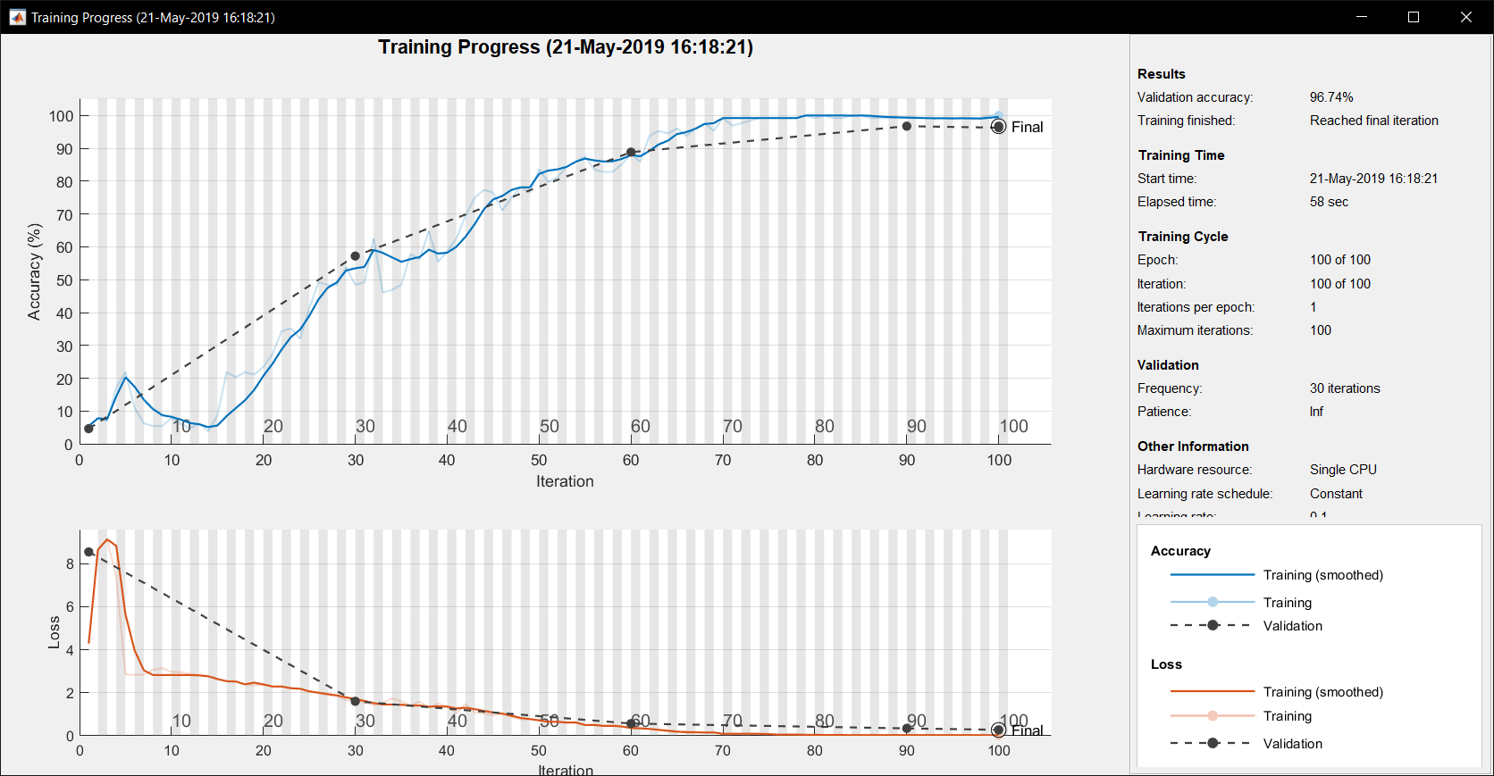

3 测试结果

测试结果如下图所示。







以上仅演示了九张图片，其中有一例识别错误，被误识别为WH，可能是表情太过夸张所致。

4 摄像头视频实时识别

使用MATLAB的webcam插件调用笔记本电脑的前置摄像头，获取实时视频的每一帧，进行灰度处理和resize，使用CNN的训练结果进行识别，并将识别结果实时显示在视频上方，如下图所示，结果正确。

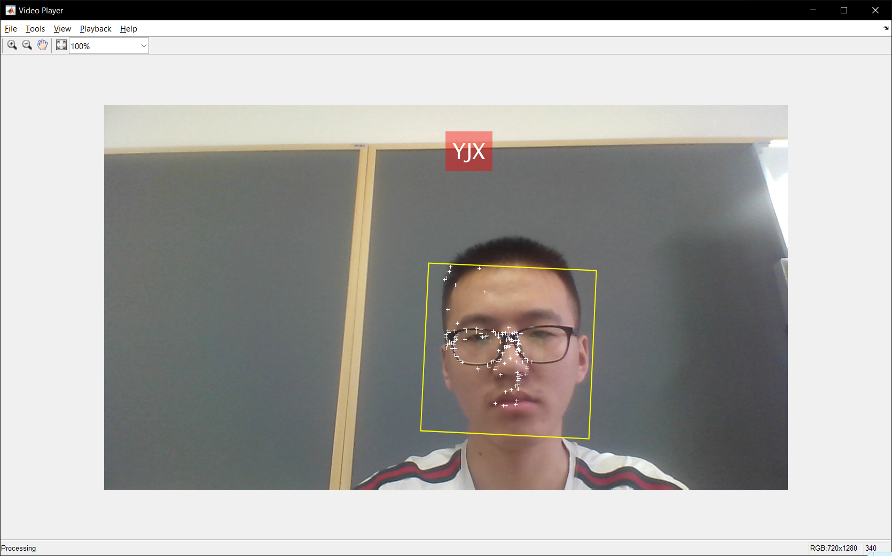

视频识别的关键代码如下，详见代码源文件：

|  |  |
| --- | --- |
| 1  2  3  4  5  6  7  8  9  10  11  12  13  14  15  16  17  18  19 | % create face detector object  faceDetector = vision.CascadeObjectDetector();    % use point tracker to track the video frame  pointTracker = vision.PointTracker('MaxBidirectionalError', 2);    % create camera object  cam = webcam();  % obtain current frame  videoFrame = snapshot(cam);  % turn frame into gray style  videoFrameGray = rgb2gray(videoFrame);  % trun gray frame into size [56 46], for recognition  videoFrameGrayResize = imresize(videoFrameGray, [56, 46]);  % classify frame using CNN  YPred = classify(net,videoFrameGrayResize);  % insert classified result  position = [textx texty];  videoFrame = insertText(videoFrame,position, ...  char(findClass(YPred)),...  'FontSize',40,'BoxColor',...  'red','BoxOpacity',0.4, ...  'TextColor','white'); |